Canolfan Drawsgrifio Prifysgol Abertawe: canllaw hygyrch

Pryd i ymweld â ni
Mae Canolfan Drawsgrifio Prifysgol Abertawe ar agor dydd Llun, dydd Mercher a dydd Gwener o 09:00 y.b. – 16:00 y.h. Mae staff yn gweithio o bell dydd Mawrth a dydd Iau. Fodd bynnag, mae modd trefnu cyfarfodydd gyda staff y Ganolfan y tu allan i’r oriau craidd.

Lleoliad
Lleolir Canolfan Drawsgrifio Prifysgol Abertawe yn Adeilad Amy Dillwyn (Adeilad # 15 ar Fap Campws Parc Singleton). Mae llwybr byr yn arwain o’r palmant i’r drws blaen sy’n cael ei weithredu gan synhwyrydd ac a fydd yn agor tuag allan yn awtomatig pan ewch yn agos ato.
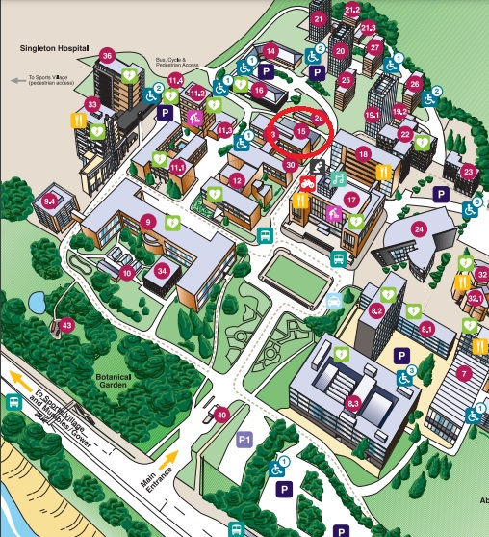
Map o gampws Singleton, Prifysgol Abertawe gydag adeilad rhif 15 (Adeilad Amy Dillwyn, y Ganolfan Drawsgrifio) mewn cylch coch.
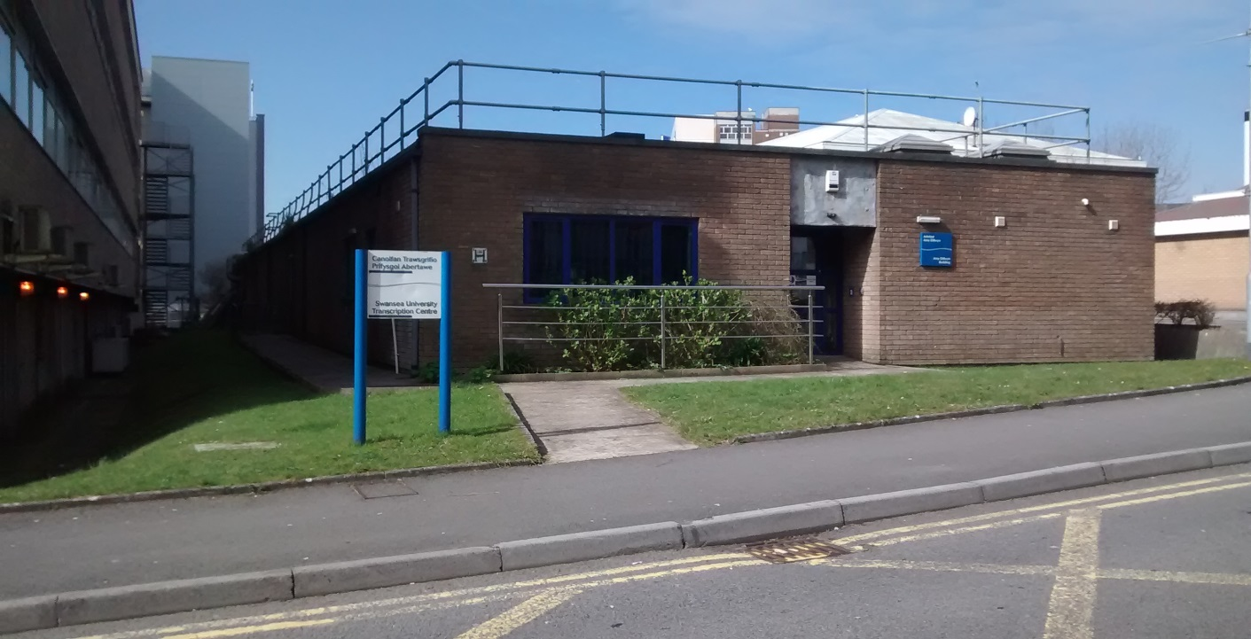
Canolfan Drawsgrifio Prifysgol Abertawe – golygfa o’r tu allan.
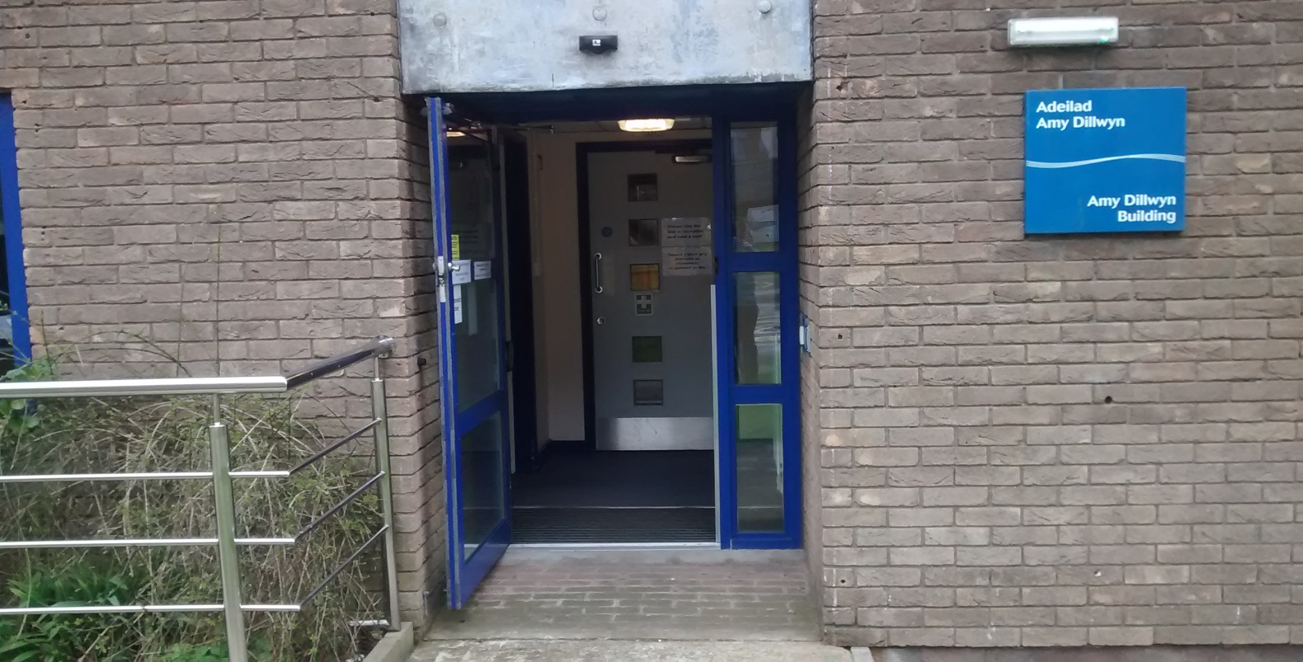
Canolfan Drawsgrifio Prifysgol Abertawe – drws blaen awtomatig a weithredir gan synhwyrydd.

Lleolir ardal y dderbynfa ar y chwith.
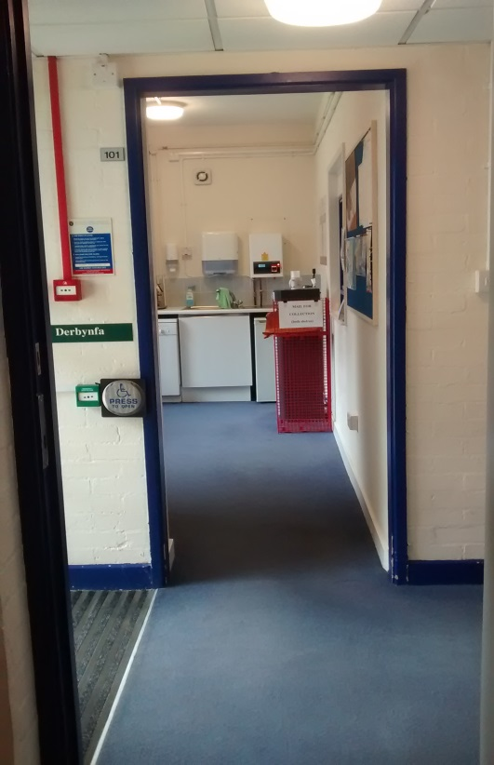
Canolfan Drawsgrifio Prifysgol Abertawe – drws i ardal y dderbynfa.
Ceir desg â ffenestr, cloch ar ochr dde’r ddesg a dolen glyw ar y ddesg. Gellir defnyddio’r gloch i ddal sylw’r aelodau staff.
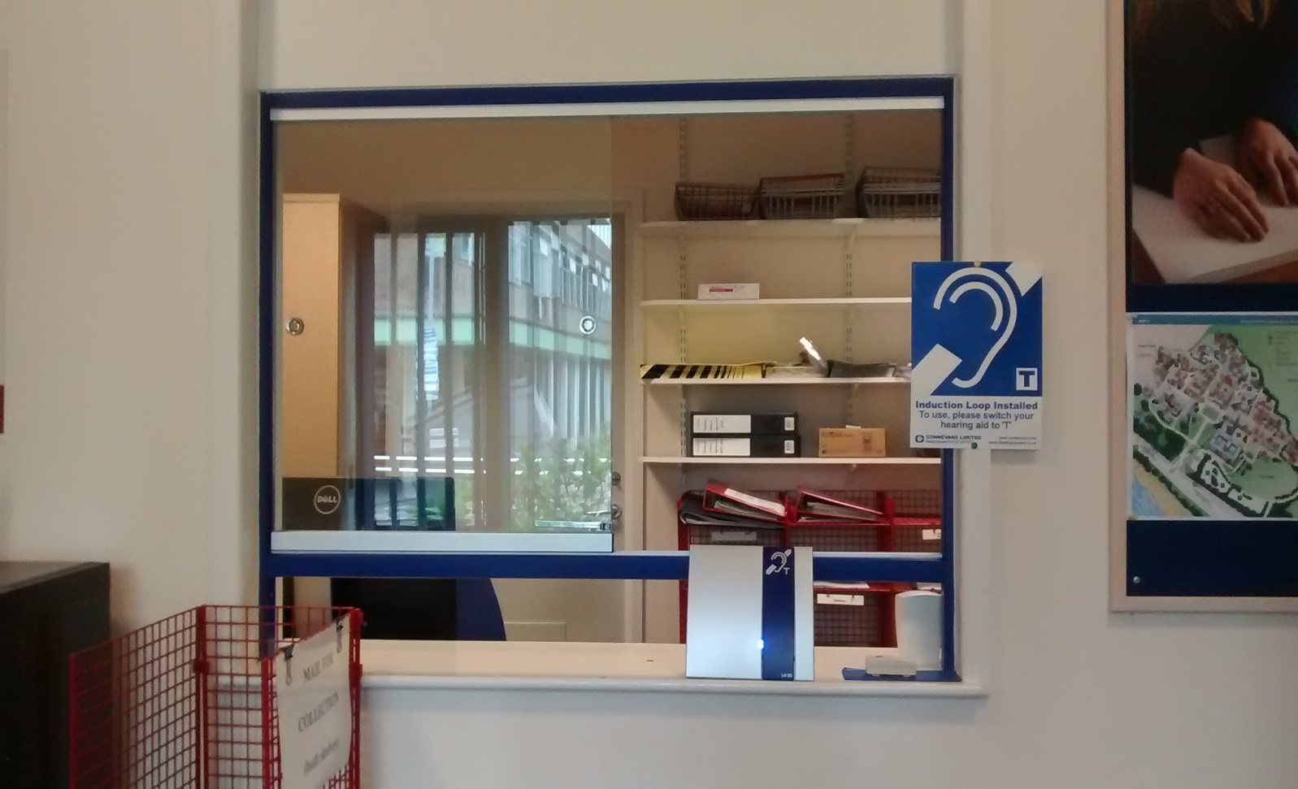
Ffenestr/desg flaen Derbynfa Canolfan Drawsgrifio Prifysgol Abertawe.

Cyfleusterau toiled
Lleolir y toiledau ar ochr dde’r fynedfa. Mae ffan yn nhoiled y merched ac yn y toiled mwy sy’n addas i ddefnyddwyr cadair olwyn a bydd y ffaniau hyn yn dod ymlaen yn awtomatig pan roddir y goleuadau ymlaen. Hefyd mae sychwyr dwylo sy’n gallu bod yn swnllyd.
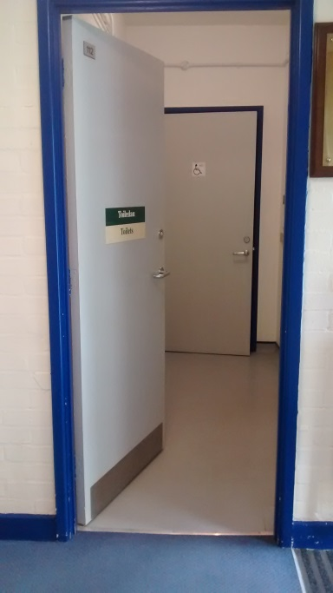
Mynedfa i doiledau Canolfan Drawsgrifio Prifysgol Abertawe
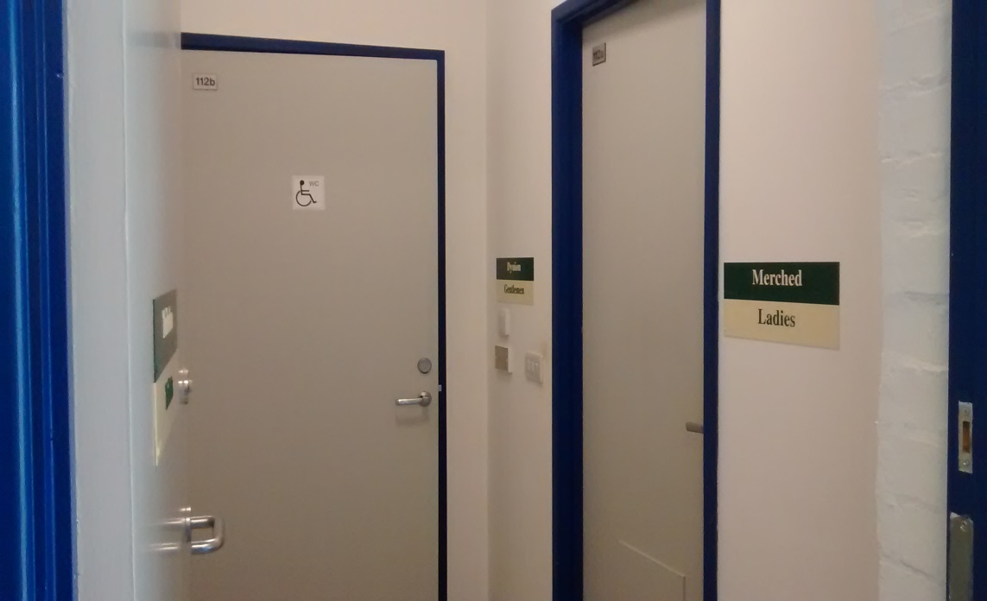
Toiledau merched a defnyddwyr cadair olwyn Canolfan Drawsgrifio Prifysgol Abertawe.
Ceir nodweddion cyferbyniol trwy’r adeilad cyfan (h.y. drysau a fframiau ffenestr mwy tywyll) ac mae’r holl adeilad wedi’i leoli ar y llawr gwaelod. Mae gennym oleuadau uwchben a all fod yn llachar.

Ystafell Gyfarfod
Mae drws a leolir yn syth o flaen ardal y fynedfa yn arwain at goridor mewnol. Mae’r ail ddrws ar y chwith yn arwain at ystafell gyfarfod sydd â bwrdd a chwe chadair. Gellir gwneud yr ystafell yn breifat ac mae ganddi un ffenestr gyda golau naturiol.
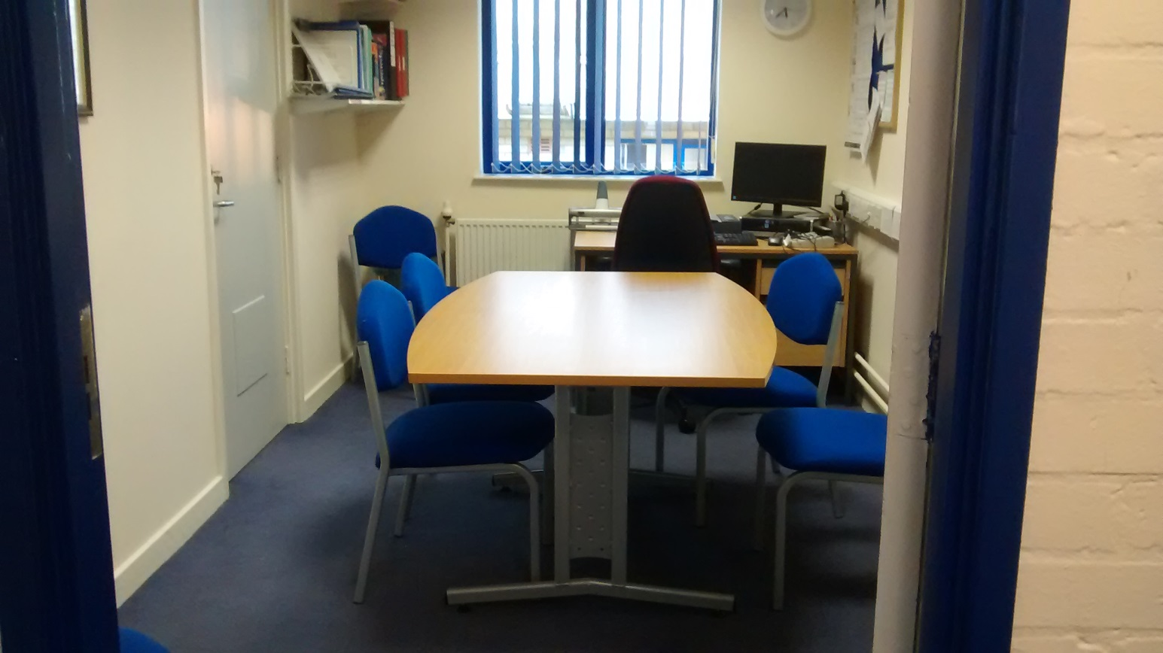
Ystafell Gyfarfod Canolfan Drawsgrifio Prifysgol Abertawe.

Swyddfa Gyffredinol
Lleolir y swyddfa gyffredinol ar ochr dde’r coridor (gyferbyn â’r ystafell gyfarfod) ac mae’n cynnwys 4 desg. Os yw aelodau staff yn sganio, gall fod yn weddol swnllyd. Hefyd mae’r Ganolfan Drawsgrifio’n berchen ar beiriant boglynnu (argraffydd braille) a leolir ym mhen pellach yr adeilad. Gall greu lot o sŵn pan fydd aelodau staff yn ei ddefnyddio ond maent yn ceisio lleihau unrhyw darfu wedi’i achosi gan y sŵn drwy gadw’r drysau ar gau.

Profi Larwm Tân
Ambell waith bydd prawf larwm tân. Canlyniad hyn yw sŵn rhybuddio swnllyd iawn.

Gadael yr adeilad
I agor ein drws awtomatig, gwthiwch y botwm metel a leolir ar y dde.
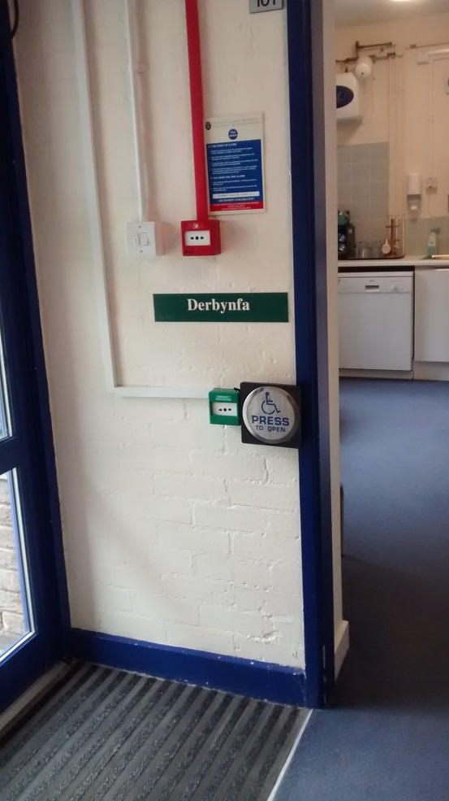

Staff
Ar hyn o bryd mae Canolfan Drawsgrifio Prifysgol Abertawe’n cyflogi 2 aelod staff amser llawn a 2 aelod staff rhan-amser.
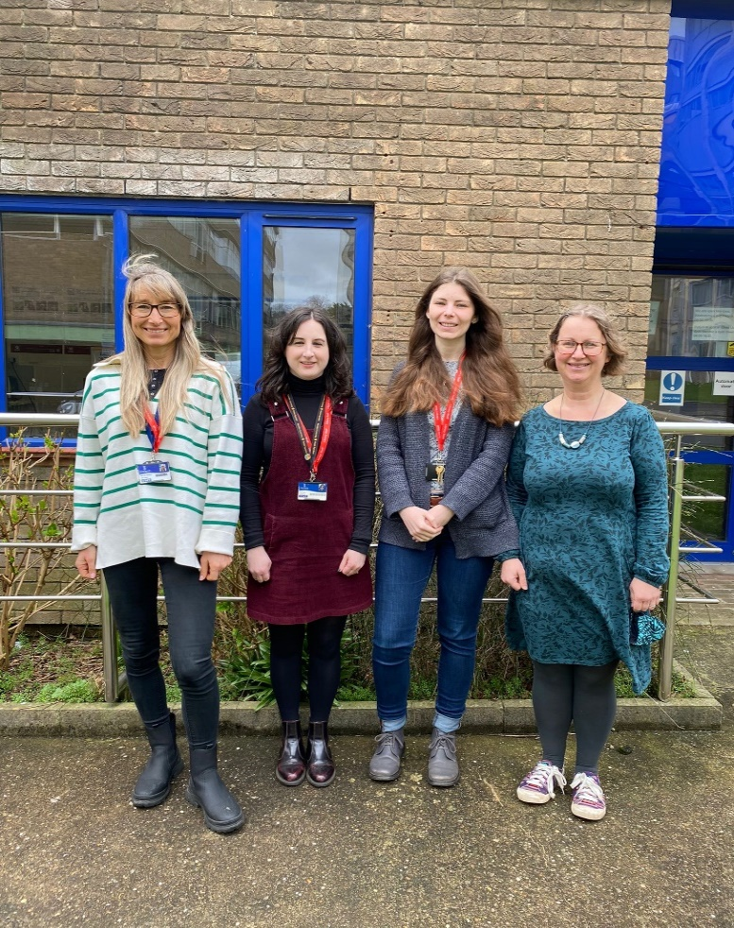
Staff Canolfan Drawsgrifio Prifysgol Abertawe (o’r chwith i’r dde): Martina Webber (Rheolwr y Ganolfan), Naomi Steele (Cydlynydd Trawsgrifio), Sofie O’Shea (Cydlynydd Trawsgrifio), ac Angharad Brown (Cydlynydd Trawsgrifio).

Mae’r ddogfen hon hefyd ar gael yn y Saesneg. Diwygiwyd Mai 2022.
This document is also available in English. Revised May 2022.

